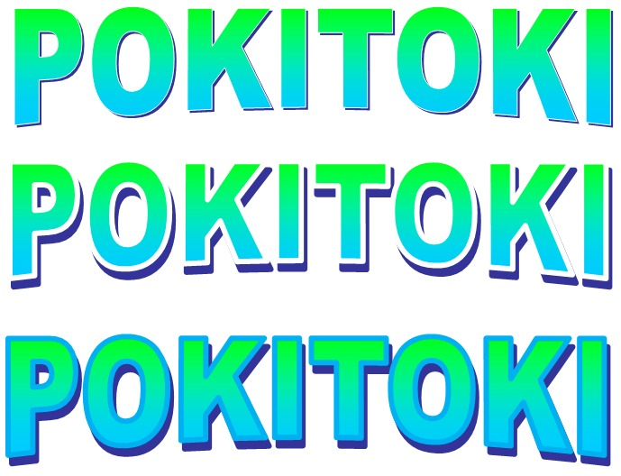

Diseño de Niveles por Benjamin Navarrete, Jimmy Riquelme, Felipe Troncoso.

Introducción/Historia del Juego:

Poki y Toki son dos perros adultos con apariencia de cachorros debido a un problema de desarrollo. Viven en el tranquilo Pueblo Verde, alejado del dictatorial Reino de Dobutsu. A pesar de la pobreza y la represión, mantienen la esperanza de un futuro mejor. Sin embargo, una hambruna golpea al pueblo, y Poki sospecha que el alcalde Vark está ocultando provisiones. Su amiga Mila, secretaria del ayuntamiento, lo persuade de no confrontarlo.

Al día siguiente llegan militares del Reino de Dobutsu, pero no con ayuda, sino en busca de rebeldes. Vark traiciona a su gente, entregando incluso a inocentes a cambio de comida. Durante un ataque al pueblo, Mila ayuda a Poki y Toki a huir, ocultándolos en una vieja casa del árbol. Para protegerlos, se deja capturar y es llevada por los militares, mientras ellos escapan por una salida secreta.

Enfurecidos y decididos, Poki y Toki se unen a otros sobrevivientes para iniciar una rebelión contra la dictadura de Dobutsu y rescatar a Mila, dando inicio a una gran aventura con un estilo colorido y satírico.

🎮 Título del videojuego:

“Pokitoki”

🧩 Género:

Plataformas 2D con elementos de aventura, narrativa y exploración. Estilo visual colorido y caricaturesco.

👥 Público objetivo:

Todas las edades – fácil de jugar, pero con suficiente profundidad narrativa y desafío para atraer tanto a niños como adultos.

🌍 Ambientación:

Un mundo dividido entre la pacífica naturaleza del Pueblo Verde y el opresivo Reino de Dobutsu. Estéticamente, recuerda a cuentos animados, con contrastes visuales entre lo alegre y lo sombrío.

🐾 Personajes jugables:

Poki: Es un perro adulto con problemas de crecimiento que lo hacen parecer más joven. Tiene una personalidad peculiar, es directo y muy expresivo con sus emociones. Le encanta comer carne y huesos, y detesta que lo traten como a un cachorro o lo confundan con uno. Es el protagonista de la historia y comparte aventuras con su hermano menor, Toki.

Toki: Es el hermano mellizo menor de Poki y coprotagonista de la historia. Aunque también es un perro adulto con apariencia de cachorro por problemas de crecimiento, es más reservado y busca mostrarse más maduro que su hermano. Comparte con Poki su amor por la carne y los huesos, y su disgusto por ser tratado como un niño.

-Jugabilidad cooperativa local u online opcional, o control individual con cambio entre personajes.

🐾Personajes Claves:

Mila: Es una gata alta y hermosa, amiga de la infancia de Poki y Toki. Trabaja como secretaria del alcalde del Pueblo Verde. Al ayudar a los protagonistas, es capturada por los militares y llevada al calabozo para ser interrogada. La damisela en apuros del juego.

Goldito: Es un ratón dictador que tomó el control del reino Dobutsu tras hacer desaparecer al rey. Inició una dictadura y envió a su ejército a atacar el Pueblo Verde para capturar rebeldes. Aliado con el alcalde Vark, busca imponer su control y crear lo que él llama “un país mejor”.

🐾 Personajes NPC:

Rakkun: Mapache vendedor ambulante del Pueblo Verde. Ofrece objetos útiles a Poki y Toki y les pide que promocionen sus productos. Es leal a sus clientes y detesta a los estafadores.

Marki: Ardilla desarrolladora de videojuegos. Invita a Poki y Toki a probar sus juegos a cambio de recompensas. Ofrece minijuegos y secretos especiales (easter eggs) para explorar.

Lechi: Huemul trabajador y administrador. Encarga misiones a Poki y Toki, como recolectar materiales, a cambio de monedas. Es quien les paga por su labor diaria.

Naru: Zorrita sociable y popular, experta en secretos y rumores. Proporciona consejos, pistas y rutas ocultas que pueden ser clave para avanzar en la aventura.

Chichuca: Conejita tímida y amante de la lectura. Permite guardar la partida y descansar, ayudando a los jugadores a recuperar energía.

-**Power Ups:**

Pelota Mágica: Se puede lanzar dos veces para golpear enemigos o rebotar en superficies y activar interruptores inaccesibles, lo obtienes al principio del juego (Power Up Ofensivo)

Boomerang Eléctrico: Ataca enemigos, recoge objetos lejanos y activa mecanismos que requieren electricidad, lo obtienes al derrotar al jefe del tercer mundo (Power Up Ofensivo)

Bombas: Útiles para destruir paredes agrietadas que bloquean el paso, revelando posibles caminos secretos, lo obtienes comprando en la tienda de Rakkun. (Power Up Ofensivo)

Martipicollo: Herramienta combinada de martillo y pico, ideal para enfrentar enemigos resistentes y romper rocas duras que obstruyen el camino, lo obtienes al derrotar al quinto jefe del juego. (Power Up Ofensivo)

Pato Raudo: Una moto con forma de patito que te servirá para ciertos niveles en el juego, te lo dan al inicio de cierto nivel de carreras. (Power Up Contextual)

Barco Cisne: un barco con forma de cisne que te servirá para ciertos niveles del juego en el agua, se obtiene al principio del nivel 1 mundo 3 Isla Tiburon. (Power Up Contextual)

Submarino salmón: un submarino color salmón que te servirá para los niveles bajo agua, se obtiene al pasar el nivel 5 del mundo 3 Isla Tiburon. (Power Up Contextual)

Manzana: al comerla te cura vida, se obtiene en cualquier árbol de pueblo verde o comprando en la tienda de Rakkun. (Power Up Defensivo)

Manzana Dorada: al comerla te cura toda la vida y te da inmunidad por dos colisiones, se obtiene en ciertas áreas en ciertos niveles en cofres de tesoros. (Power Up Defensivo)

Manzana Mágica: al comerla te cura mucha vida y te aumenta el daño y la defensa, se obtiene al vencer enemigos en el mundo 7 o te lo vende Rakkun al pasar el nivel 2 del mundo 7 Mansión Abandonada y embrujada. (Power Up Hibrido)

Manzana Verde: te cura un poco de vida, se obtiene en cualquier árbol de pueblo verde o comprándole en la tienda de Rakkun (Power Up Defensivo)

Poción de velocidad: al beberla te da velocidad y agilidad al moverte, se obtiene después de vencer a la bruja Pandora del Mundo 7 Mansión Abandonada y Embrujada y obtengas su libro encantado, para asi darserlo a Rakkun y te empieze a vender las pociones. (Power Up de Movimiento)

Poción de daño: al beberla aumenta tu nivel de daño y ataque, se obtiene después de vencer a la bruja Pandora del Mundo 7 Mansión Abandonada y Embrujada y obtengas su libro encantado, para asi darserlo a Rakkun y te empieze a vender las pociones. (Power Up Ofensivo)

Poción de defensa: al beberla te aumenta la defensa, se obtiene después de vencer a la bruja Pandora del Mundo 7 Mansión Abandonada y Embrujada y obtengas su libro encantado, para asi darserlo a Rakkun y te empieze a vender las pociones. (Power Up Defensivo)

Poción Hibrida: poción que aumenta tu velocidad y agilidad, daño y defensa todo al mismo tiempo, se obtiene después de vencer a la bruja Pandora del Mundo 7 Mansión Abandonada y Embrujada y obtengas su libro encantado, para asi darserlo a Rakkun y te empieze a vender las pociones. (Power Up Hibrido)

Jugo de Manzana: al beberla te cura vida y aumenta tu velocidad, se compra en la tienda de Rakkun. (Power Up Hibrido)

Dulce de velocidad: un dulce que te da mucha velocidad por tiempo limitado, se obtiene exclusivo en los niveles del mundo 8 Dulce Mundo Diabetes. (Power Up de Movimiento)

Bebida energizante: bebida energética que aumenta tu velocidad por tiempo limitado, lo puede comprar en la tienda de Rakkun (Power Up de Movimiento)

📖 Historia en el juego:

Introducción animada que cuenta la historia del Pueblo Verde.

El jugador comienza con misiones simples: recolectar comida, ayudar a vecinos, conocer al alcalde.

A mitad del primer acto ocurre la traición del alcalde Vark y el ataque de los militares.

Tras escapar, el jugador debe buscar sobrevivientes, formar una resistencia, rescatar a Mila y liberar al pueblo.

Final abierto con posibilidad de futuras expansiones o secuelas.

El mundo en que se ambienta es un mundo animal donde existe la magia de igual forma.

🎮 Mecánicas clave:

Plataformas clásicas (saltar, correr, esquivar enemigos).

Cambiar entre objetos para resolver puzzles y avanzar.

Habrá objetos coleccionables

Recolección de objetos clave y mejoras.

Misiones secundarias para conocer más del mundo y desbloquear contenido extra.

Habrá secciones donde jugaras como Mila en su intento de escapar del calabozo y descubrirás secretos y planes de los villanos también.

🎨 Estilo visual y sonoro:

Gráficos dibujados a mano en estilo Pixel Art como un cuento animado.

Música alegre, pero con momentos de tensión emocional.

Los personajes tendrán voces para darle personalidad al juego.

Diálogos con voz o texto, dependiendo del modo de juego.

🏆 Extras y valores:

Temas como la amistad, la esperanza, la justicia y la resistencia a la opresión.

Sin violencia explícita: los enemigos “huyen” o “se desactivan” al ser vencidos.

Modo historia + modo exploración libre para rejugar.

**Revenue:**

El REVENUE de POKITOKI es de que puedes rejugar niveles para encontrar secretos y asi avanzar y obtener secretos y coleccionables, también de avanzar y obtener objetos y power ups que te ayudarían a rejugar y encontrar diferentes desafíos en los niveles haciendo al jugador sentir mas curioso por el mundo de POKITOKI.